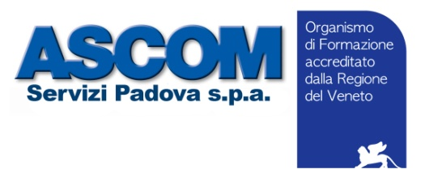
SCHEDA DI ADESIONE
“OPERATORE DELLA PROMOZIONE TURISTICA DIGITALE”

Il/La sottoscritto/a________________________________________________________________________

nato/a a ________________________________________ il _____________________________________

residente in via ________________________________________________________________n°________

CAP ______________ Comune ____________________________________________________________

Tel _________________________ Cell. _______________________________Fax ___________________

E-mail ___________________________________________C.F. __________________________________

Titolo di studio___________________________________________________________________________

Allega
- CV formato Europass, con foto, datato e firmato, recante la dichiarazione di autocertificazione ai sensi del DPR 445/2000 e l’autorizzazione al trattamento dei dati personali ai sensi del d.lgs 196/2003;
- autocertificazione attestante il titolo di studio*
- fronte/retro documento di identità in corso di validità
- solo in caso di utenza “disoccupata” allegare anche “Dichiarazione di immediata disponibilità rilasciata” dal Centro per l’Impiego di competenza

INFORMATIVA
La informiamo che i trattamenti dei dati da Lei forniti sono obbligatori per consentire lo svolgimento dell’attività di selezione.

Il sottoscritto
- DICHIARA che tutto quanto dichiarato in questa domanda e nel CV allegato corrisponde a verità ai sensi delle norme in materia di dichiarazioni sostitutive di cui agli artt. 46 e seguenti del DPR 445/2000

- AUTORIZZA CISET – Centro Internazionale di Studi sull’Economia Turistica ed ASCOM SERVIZI PADOVA Spa al trattamento dei dati personali finalizzato alle attività dallo stesso svolte, ai sensi della Decreto Legislativo 196/03.

Data ___________ Firma _________________________________

* Si ricorda che non potranno avvalersi dell’autocertificazione i cittadini stranieri residenti in Italia che debbano dichiarare stati, fatti e qualità personali non certificabili o attestabili da parte di soggetti pubblici o privati italiani. In caso di titoli di studio non conseguiti in Italia ma all’interno del territorio dell’Unione Europea ogni documento presentato in originale o in copia autentica dovrà essere accompagnato dalla traduzione ufficiale in lingua italiana. In caso di titoli conseguiti fuori dell’Unione Europea, dovrà essere esibito il titolo originale o copia autentica di originale legalizzato o con apostille. Ogni documento deve essere accompagnato dalla traduzione giurata in italiano.

PER INFORMAZIONI ED INVIO ADESIONI:
Tel. 041/2346520 - cisetve@gmail.com

